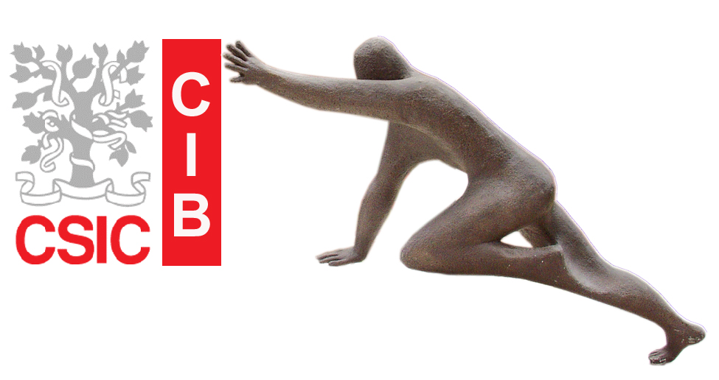
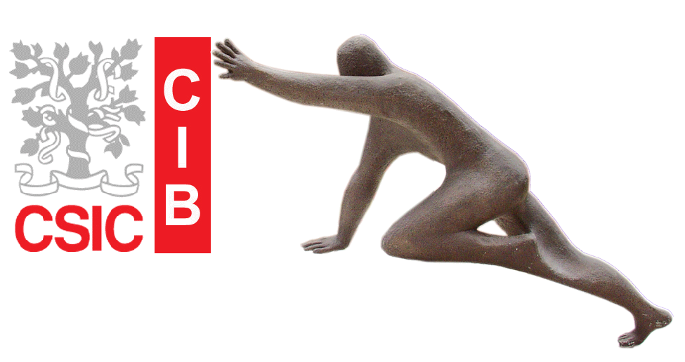
Fisiopatología
Celular y Molecular
1958-2008
2008
50
AÑOS
Fisiopatología
Celular y Molecular
1958-2008
2008
50
AÑOS

Interactoma de las quinasas GRKs: nuevas funciones celulares y fisiológicas

Prof. Federico Mayor Menéndez

Centro de Biología Molecular Severo Ochoa
Universidad Autónoma de Madrid

Martes, 20 de mayo de 2008. 12:00 h.
SALÓN DE ACTOS

www.cib.csic.es | CIB contact: Dr. Joaquín Teixidó  Tfno.: +34 91 837 3112 x4273
Secretary: Matoya Lafita | Ramiro de Maeztu, 9
matoya@cib.csic.es,  Tfno.: +34 91 837 3112 x4268 | 28040 Madrid
Metro. Metropolitano.

Linea 6
 | Parking

